Cinayət barədə şikayət:
Gürcüstan, Tbilisi, Vaja Pşavela prospekti 33 ünvanından Tbilisi Dövlət Tibb Universitetinin direktoru məlumat verir ki, CRYP70N1C adlı haker qrupundan elektron məktub alıb, məktubda bildirilir ki, 12 saat ərzində 5 bitkoin onların hesabına ödənilməyəcəyi təqdirdə xəstəxanaların kompüter şəbəkəsində zərərli proqram (ransomware) aktivləşdiriləcəkdir. Şəbəkə xəstəxananın əməliyyatları üçün vacibdir və xəstələrin sağlamlığına və çox həssas xəstə məlumatlarına ciddi təsir göstərə bilər.
5 Bitkoin = təxminən 120,000 GEL
Xəstəxananın İT komandası, yoluxmanı/zərərli proqramı müəyyənləşdirmək üçün dərhal sistemlərin analizinə başlamışdır.
Şikayətçi: Tbilisi Dövlət Tibb Universitetinin direktoru, professor ZURA VADAÇ, Gürcüstan, Tbilisi, Vaja Pşavela prospekti, +995 32 254 24 39 zvadach@tsmu.edu
İş istintaqa başlamaq üçün Gürcüstan Baş Prokurorluğu tərəfindən komandanıza göndərilib.
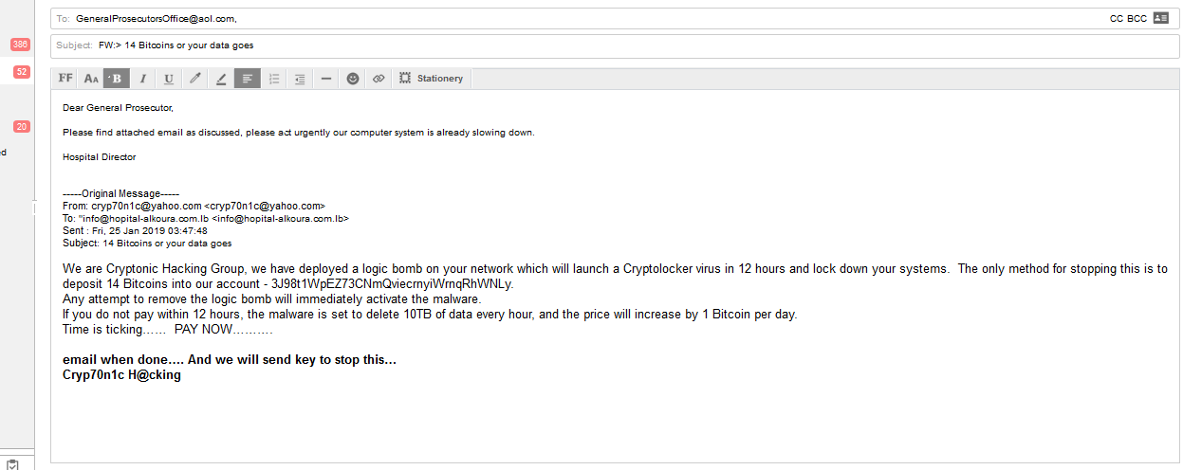
Yuxarıdakı elektron məktubda yazılıb:
Biz Cryp70n1c H@cking qrupuyuq, şəbəkənizdə bir məntiqi bomba yerləşdirmişik ki, o, 12 saat ərzində Kriptoloker virusunu işə salacaq və sistemlərinizi bağlayacaq. Bunu dayandırmağın yeganə yolu 5 Bitkoinu hesabımıza köçürməkdir - J98t1WpEZ73CNmQviecrnyiWrnqRhWNLy
Məntiqi bombanı çıxarmaq üçün edilən hər hansı bir cəhd zərərli proqramı dərhal aktivləşdirəcəkdir.
12 saat ərzində tələbi ödəməsəniz, zərərli proqram hər saatda 10TB məlumatı silmək üçün işə düşəcək və qiymət gündə 1 Bitkoin artacaq.
Vaxt keçir ... İNDİ ÖDƏYİN .......
Tələbi yerinə yetirdikdə elektron məktub göndərin…. və biz bunu dayandırmaq üçün şifrə göndərəcəyik ...
Cryp70n1c H@cking

